지난 8월 9일 국무회의에서 심의·의결된 산업 안전보건법 시행령 개정안이 어제(18일)부터 시행됐다. 주요 내용으로 우선 모든 사업장에 휴게시설 설치가 의무화된다.

이에 따라 휴게시설을 설치하지 않으면 1500만원 이하의 과태료가 부과되는데, 50인 미만 사업장은 법 적용을 1년 유예하기로 했다.

그동안 휴게시설 미설치에 대한 제재 규정 없이 운영 됐다. 하지만 이번 개정에 따라 상시근로자 20인 이상 사업장과 7개 직종 근로자를 2인 이상 사용하는 10인 이상 사업장의 사업주는 휴게시설 설치 및 관리기준을 지키지 않을 경우 과태료 제재를 받게 된다.

대상 7개 직종은 △전화상담원 △돌봄서비스 종사원 △텔레마케터 △배달원 △청소원·환경미화원 △아파트 경비원 △건물경비원 등이다.

사고재해율·사망만인율이 높은 업종의 상시근로자 수가 500명 이상인 경우 안전관리자 선임 기준을 강화해 기존 1명에서 2명을 선임하도록 바뀐다.

지난해 개정된 산안법에 휴게시설 설치 의무와 처벌규정 명문화

사고재해율·사망만인율 (근로자 1만명당 사망자 수를 비율로 나타낸 것)이 높은 업종은 △섬유제품 제조업 △산업용 기계 및 장비 수리업 △환경정화 및 복원업 △폐기물 수집·운반·처리 및 원료 재생업 △운수 및 창고업 등이다.

노동부는 상시 근로자 20명 이상∼50인 미만 사업장 (공사금액 20억 이상∼50억원 미만)은 준비 기간 고려 법 적용을 내년 8월 18일까지 1년 유예하기로 했다.

휴게시설 설치 기준을 보면, 최소 면적이 6㎡이고 바닥에서 천장까지 높이가 2.1ｍ 이상이어야 한다. 휴게시설 위치는 화재·폭발 위험, 분진, 소음으로부터 떨어진 곳이어야 한다.

휴게시설 미설치 시 1500만원 이하의 과태료가 부과되며, 휴게시설 설치·관리 기준을 준수하지 않은 경우 1000만원 이하의 과태료를 부과 받게 된다.

노동부는 “사업장 휴게시설은 피로를 줄여 산업재해를 예방할 수 있는 시설”이라며 “다만, 경영 여건이 열악한 50인 미만 사업장에는 휴게시설 설치 및 비품 구비에 필요한 비용을 지원할 예정”이라고 말했다.
산업안전보건법 시행령 개정안 시행
안전관리자 선임 기준 강화, 사업장 휴게시설 설치 의무화 등
[제14 - 314호]
2022년 8월 19일(금)
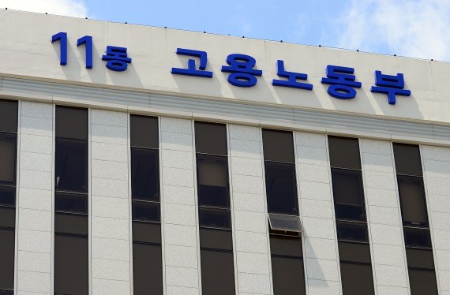
▲사진출처 : 뉴스1

